Plaatsingsbesluit cameratoezicht op en rondom het Piet Mondriaanplein, het Henrick de Keijserplein en de Oetgensstraat ter handhaving van de maatregelen uit de noodverordening ter voorkoming van verdere verspreiding van het coronavirus/ COVID-19
Overwegende:

dat de burgemeester van Amsterdam op grond van artikel 2.24 van de Algemene Plaatselijke Verordening (APV), juncto artikel 151c Gemeentewet, de bevoegdheid heeft om te kunnen besluiten tot plaatsing van camera’s voor een bepaalde duur ten behoeve van het toezicht op een openbare plaats als dat naar haar oordeel noodzakelijk is in het belang van de handhaving van de openbare orde;

Proportionaliteit
- De locaties op en rondom het Piet Mondriaanplein, het Henrick de Keijserplein en de Oetgensstraat zijn momenteel een aantal van de drukste plekken in de stad. Er is in de afgelopen dagen sprake geweest van onwenselijke groepsvorming door groepen jongeren en de vrees bestaat dat personen zich op deze locaties niet zullen houden aan de noodverordening die is ingesteld ten behoeve van het voorkomen van verspreiding van het coronavirus/ COVID-19;
- Politie, handhaving en de straatcoaches van Stichting Aanpak Overlast Amsterdam (SAOA) bevestigen bovenstaand beeld;
Subsidiariteit / andere maatregelen
Ter handhaving van de openbare orde op bovengenoemde locaties zijn de volgende maatregelen getroffen:

- Gerichte inzet en toezicht van handhaving, politie en SAOA;
- Fysieke maatregelen zoals het aanbrengen van hekken rondom speelveldjes en borden die wijzen op de regels;
Belangenafweging
Het inzetten van cameratoezicht is in aanvulling op de bestaande maatregelen noodzakelijk ter handhaving van de openbare orde.

De burgemeester heeft het belang van een effectieve handhaving van de openbare orde enerzijds en de daarmee gepaard gaande mogelijke inperking van het recht op privacy anderzijds tegen elkaar heeft afgewogen. In die afweging moet aan het algemene belang om de verstoring van de openbare orde te herstellen meer gewicht worden toegekend dan aan het belang om geen inmenging te dulden in de privacy.

De burgemeester volgt de (verstoringen van de) openbare orde op de Kalverstraat-Rokin permanent en het besluit tot het instellen van cameratoezicht zal onmiddellijk worden ingetrokken indien het cameratoezicht niet meer noodzakelijk is voor de handhaving van de openbare orde.

Besluit
Gelet op artikel 151c Gemeentewet juncto artikel 2.24 APV;

Brengt ter algemene kennis dat zij op 30 maart 2020 heeft besloten:

Op de locaties op en rondom het Piet Mondriaanplein, het Henrick de Keijserplein en de Oetgensstraat camera’s te plaatsen. De begrenzingen van de gebieden waar de camera’s worden ingezet zijn aangegeven in bijgevoegde plattegronden;

Te bepalen dat dit besluit geldt voor de periode van 31 maart 2020 tot en met 1 juni 2020;

Te bepalen dat dit besluit wordt bekend gemaakt in het Gemeenteblad en direct in werking treedt.
c

Piet Mondriaanplein en omgeving
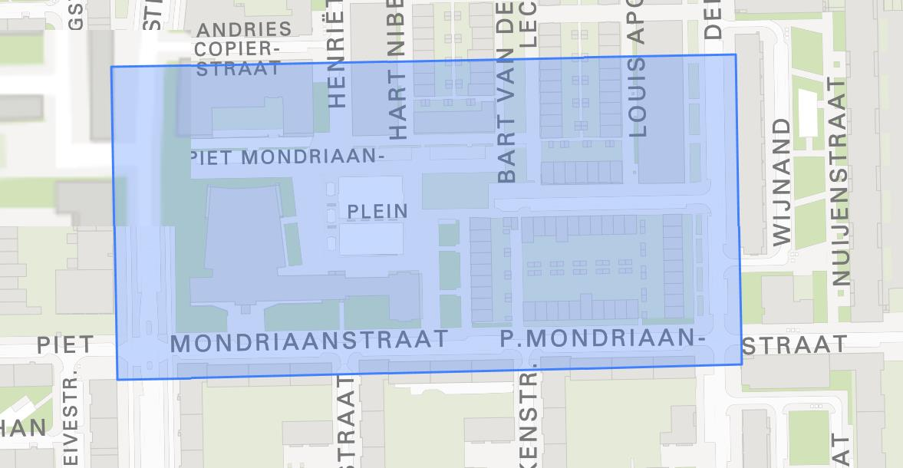

Henrick de Keijserplein en omgeving
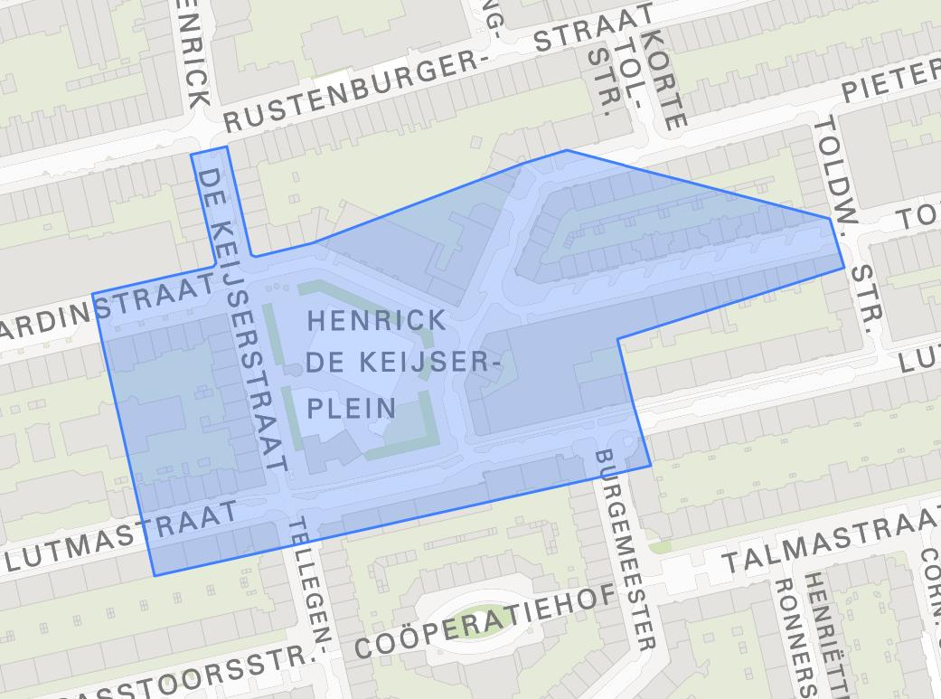

Oetgensstraat en omgeving
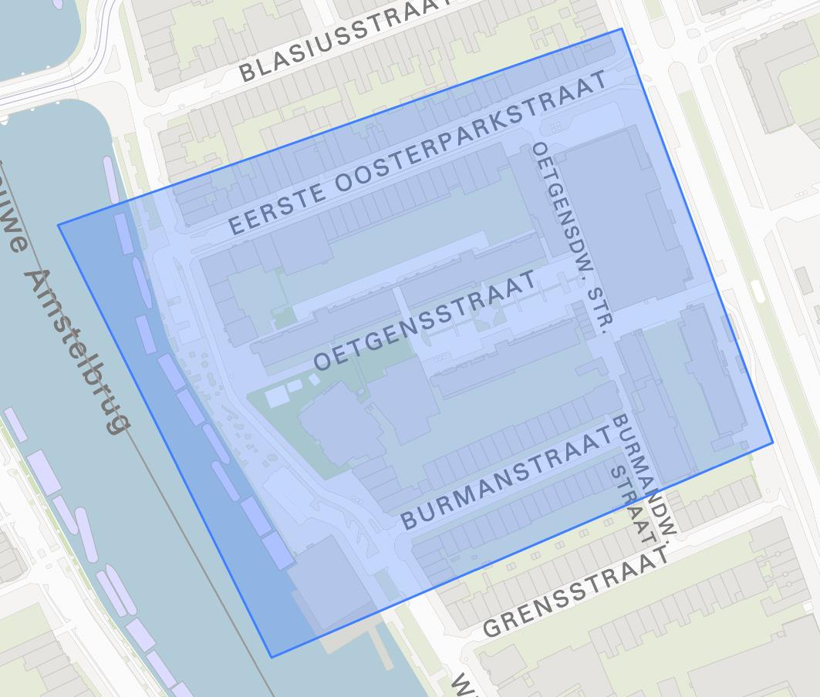

Femke Halsema
Burgemeester van Amsterdam

Op grond van de Algemene Wet Bestuursrecht kan binnen zes weken na publicatie van dit besluit een bezwaarschrift worden ingediend bij de Burgemeester. Het indienen van een bezwaarschrift schorst de werking van dit besluit niet. U kunt een verzoek tot het treffen van een voorlopige voorziening (schorsing) indienen bij de Voorzieningenrechter van de Rechtbank Amsterdam, Sector Bestuursrecht, Postbus 75850, 1070 AW Amsterdam.

